На правах рукописи

Баранов Сергей Владимирович

МЕСТО АМПУТАЦИИ НИЖНЕЙ КОНЕЧНОСТИ
В КОМПЛЕКСЕ ЛЕЧЕБНЫХ МЕРОПРИЯТИЙ ПРИ ОБЛИТЕРИРУЮЩЕМ АТЕРОСКЛЕРОЗЕ

14.01.26 – сердечно-сосудистая хирургия

АВТОРЕФЕРАТ
диссертации на соискание ученой степени
кандидата медицинских наук

Рязань, 2011
Работа выполнена в ГОУ ВПО Рязанском государственном медицинском университете им. акад. И.П. Павлова Минздравсоцразвития России.
Научный руководитель:
доктор медицинских наук, профессор
кафедры ангиологии, сосудистой и оперативной хирургии
ГОУ ВПО РязГМУ им. акад. И.П. Павлова
Минздравсоцразвития России П.Г. Швальб

Официальные оппоненты:
Доктор медицинских наук, профессор кафедры грудной и сердечно-сосудистой хирургии ИУВ ФГУ «Национальный медико-хирургический Центр им. Н.И. Пирогова» В.А. Батрашов

Доктор медицинских наук, профессор кафедры общей хирургии
ГОУ ВПО РязГМУ им. И.П. Павлова Минздравсоцразвития России А.В. Федосеев
Ведущая организация: Институт хирургии им. А.В.Вишневского.
Защита диссертации состоится « 15 » апреля 2011 г. в 14:00 на заседании диссертационного совета Д 208.123.01 ФГУ «Национальный медико-хирургический Центр им. Н.И.Пирогова Минздравсоцразвития России» (105203, г. Москва, ул. Нижняя Первомайская, д. 70).
С диссертацией можно ознакомиться в библиотеке ИУВ ФГУ «Национальный медико-хирургический Центр им. Н.И. Пирогова Минздравсоцразвития России» (105203, г. Москва, ул. Нижняя Первомайская, д. 65).
Автореферат разослан «14» марта 2011 г.

Ученый секретарь совета по защите докторских и кандидатских диссертаций доктор медицинских наук, профессор
С.А. Матвеев

ОБЩАЯ ХАРАКТЕРИСТИКА РАБОТЫ
Актуальность исследования
Клиническое определение хронической критической ишемии нижних конечностей: постоянная боль в покое, требующая обезболивания в течение 2 недель и более, трофическая язва или гангрена пальцев или стопы, возникшие на фоне хронической артериальной недостаточности нижних конечностей (Покровский А.В.,2004).
До 90% ампутаций нижних конечностей в мирное время обусловлены критической ишемией, а основной причиной, приводящей к ишемии, является множественное и диффузное атеросклеротическое поражение артерий нижних конечностей. Несмотря на большие достижения современной ангиологии, и сосудистой хирургии, высокая ампутация нижней конечности по поводу критической ишемии нередко является единственной операцией, которая избавляет пациента от тяжелых мучений. До сих пор распространено мнение, что ампутация нижней конечности происходит при ошибках и неудачах в лечении больных с критической ишемией. Действительно, сосудистые реконструктивные операции не всегда приводят к реваскуляризации конечности. В ряде случаев не удается купировать явления критической ишемии, и хирурги вынуждены выполнять ампутацию конечности. В реальной жизни достаточно часты случаи, когда ампутация должна выполняться и как единственная операция выбора для сохранения жизни больного. Своевременно и правильно выполненная ампутация без общих и местных осложнений в послеоперационном периоде, хотя и приводит к инвалидизации, но как это, ни парадоксально звучит, улучшает некоторые разделы «качества жизни» пациента. Летальность после ампутаций бедра достигает в ряде учреждений 26%.
Вопросы своевременности ампутации конечности сроки ее выполнения, специфики послеоперационного ведения, реального количества тромбоэмболических осложнений после ампутации, изменения качества жизни при невозможности выполнения реконструктивной операции, экономические показатели длительной консервативной терапии при отсутствии возможности реконструкции широко обсуждаются и дискутируются.
Цель исследования: оптимизировать результаты лечения облитерирующего атеросклероза в стадии критической ишемии при невозможности выполнения реконструктивной операции.

Задачи исследования:
- Определить состояния, когда ампутация неизбежна, и уточнить сроки ее выполнения.
- Разработать специфику послеоперационного ведения при ампутациях бедра, выполненных по поводу хронической критической ишемии нижних конечностей с целью снижения летальности.
- Изучить изменения качества жизни пациентов с хронической критической ишемией нижних конечностей при невозможности выполнения реконструктивной операции до ампутации, после ампутации и на этапе протезирования.
- Определить некоторые экономические показатели длительной консервативной терапии при отсутствии возможности реконструкции с определением приемлемости расходов на лечение и его результатов для конкретного больного.

Научная новизна:
1. Проанализирована реальная частота послеоперационных тромбозов магистральных вен культи после ампутации бедра без проведения профилактики и с проведением профилактики тромбоэмболических осложнений.
2. Произведена оценка качества жизни по модифицированному автором опроснику В.В. Савина (2001), которую заполняли сами больные в различные периоды после ампутации конечности.
3. Показано, что длительное консервативное лечение критической ишемии малоэффективно и в реальности практически не приносит облегчения больному, кроме того, связано со значительными финансовыми затратами пациента.

Практическая значимость работы
1. Ампутация бедра при критической ишемии и невозможности оперативного восстановления кровообращения является срочной операцией. Установлены оптимальные сроки ее выполнения при невозможности или неэффективности реконструкции.
2. Основной причиной вторичных ампутаций является недостаточная предоперационная оценка путей притока и приема (72,3%), поэтому необходимо тщательное обследование больных с хронической критической ишемией на предмет наличия удовлетворительных путей притока и приема для решения вопроса о целесообразности реконструкции. При наличии хотя бы малого шанса выполнения удачной реконструкции, предпочтение следует отдать последней;
3. Частота послеоперационных тромбозов магистральных вен культи составляет 84%, поэтому ультразвуковое исследование показано всем пациентам после ампутации бедра, не зависимо от наличия или отсутствия отека культи. Профилактическое применение низкомолекулярных гепаринов позволяет снизить частоту послеоперационных тромбозов магистральных вен культи до 41%.
4. Длительное консервативное лечение критической ишемии малоэффективно и в реальности практически не приносит облегчения больному, кроме того, связано со значительными финансовыми затратами пациента.

Реализация результатов исследования
Результаты проведенного исследования внедрены в учебный процесс и в клиническую практику кафедры ангиологии, сосудистой и оперативной хирургии ГОУ ВПО РязГМУ им. акад. И.П. Павлова Минздравсоцразвития России.

Основные положения диссертации, выносимые на защиту:
1. Реальная частота послеоперационных тромбозов магистральных вен культи составляет 84%. Профилактическое применение низкомолекулярных гепаринов позволяет снизить частоту послеоперационных тромбозов магистральных вен культи до 41%.
2. В оценке качества жизни проведенной больными после ампутации по модифицированному опроснику В.В. Савина (2001) можно выделить 3 периода:
a) значительное улучшение в первые 4 недели (исчезновение основных клинических жалоб);
б) снижение в последующие несколько месяцев (адаптация к новым условиям жизни);
в) стабилизация в удовлетворительных пределах при освоении передвижения.
3. Длительное консервативное лечение критической ишемии малоэффективно и в реальности связано с большими личными финансовыми затратами пациента.
Апробация диссертации
Основные материалы диссертации доложены на Дне аспиранта, ординатора и интерна РязГМУ им. акад. И.П. Павлова (Рязань, 2008, 2009), Четырнадцатом Всероссийском съезде сердечно-сосудистых хирургов (Москва, 2010), межкафедральном совещании кафедр ангиологии, сосудистой и оперативной хирургии, хирургических болезней с курсом урологии, общей хирургии, госпитальной хирургии, факультетской хирургии с курсом анестезиологии и реаниматологии ГОУ ВПО РязГМУ Минздравсоцразвития России 18 января 2011 г.
Публикация результатов исследования
По теме диссертации опубликовано 8 работ, из них 3 – в журналах, рекомендованных ВАК РФ для защиты кандидатских и докторских диссертаций.
Объем и структура работы
Материалы диссертации изложены на 171 машинописных страницах. Работа состоит из введения, трех глав, заключения, выводов и практических рекомендаций, иллюстрирована 17 таблицами, 38 рисунками и 18 клиническими примерами. Список литературы содержит 125 отечественных и 71 зарубежных источников.
СОДЕРЖАНИЕ РАБОТЫ

Материалы и методы исследования
В работе приведен анализ обследования и результатов лечения 150 пациентов с хронической критической ишемией, которым в связи с невозможностью или неэффективностью реконструкции, по жизненным показаниям была выполнена ампутация бедра. Кроме того, были проанализированы ближайшие и отдаленные результаты (до 2 лет) длительного консервативного лечения 178 пациентов с хронической критической ишемией конечности без возможности реконструкции. Все пациенты статистически были сопоставимы по полу, возрасту, продолжительности перемежающейся хромоты и критической ишемии в анамнезе.
При поступлении в стационар всем больным проводился осмотр, сбор анамнеза, общеклинические и специальные, в том числе инструментальные методы исследования.
Осмотр больных включал в себя выявление трофических изменений кожных покровов, пальпацию и аускультацию магистральных артерий.
Общеклинические методы исследования включали в себя: общий анализ крови, общий анализ мочи, анализ крови на глюкозу, биохимическое исследование крови, анализ крови на группу и резус-фактор, электрокардиограмму, флюорографию.
Всем больным производились специальные методы исследования:
1. Ультразвуковая допплеросфигмоманометрия с расчетом лодыжечно-плечевого индекса (аппарат «Ангиодин-ПК» научно-производственной фирмы «БИОСС»).
2. УЗИ артерий нижних конечностей (дуплексное сканирование). Исследования выполнялись на аппарате «Vivid Five».
3. Ангиографическое исследование (аппарат «Integris V-5000» производства компании Philips (Голландия).
4. Изучение некоторых разделов качества жизни, с помощью модифицированного автором опросника В.В. Савина (2001).

Причины первичных и вторичных ампутаций
Рассмотрим 150 пациентов, которым были выполнены ампутации бедра. Первичных ампутаций было 103 (68,7%), вторичных 47 (31,3%) (рис.1).
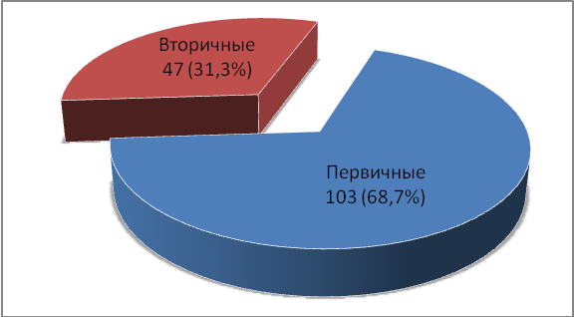
Рис. 1. Соотношение первичных и вторичных ампутаций
У всех 103 больных, которым были выполнены первичные ампутации, отмечалась несвоевременность обращения за специализированной ангиологической помощью, что и явилось причиной запущенности процесса.
Мужчин было 140 (93,3%), женщин 10 (6,7%). Возраст 91 больного был старше 61 года, 59 больных находились в возрастной группе от 41 до 60 лет (рис. 2,3).
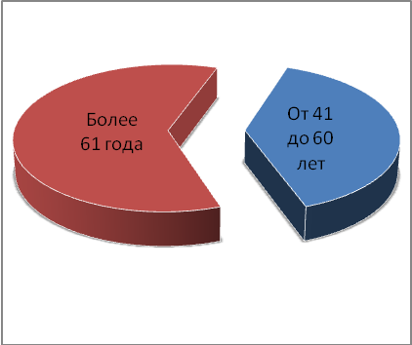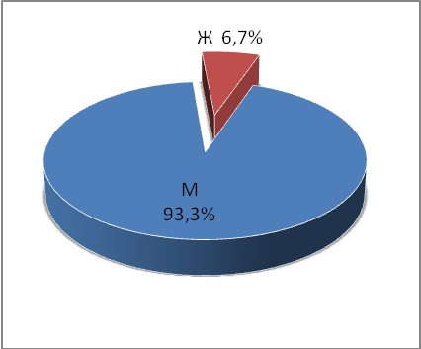
Рис. 2,3. Распределение больных по возрасту и полу
Продолжительность заболевания от появления первых признаков перемежающейся хромоты до возникновения критической ишемии варьировала от 1 года до 15 лет: от 1 до 5 лет – 54 человека, от 6 до 10 лет –78 человек, более 11 лет – 46 человек (рис. 4).

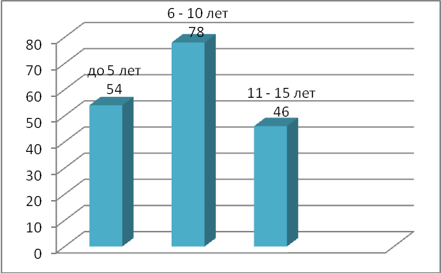

Рис. 4. Продолжительность перемежающейся хромоты

Длительность существования критической ишемии колебалась от 2 недель до 1 месяца – 41 человек, от 2 до 4 месяцев – 65 человек и более 5 месяцев 72 человека (рис.5). Следовательно, большинство пациентов имели длительный анамнез критической ишемии.

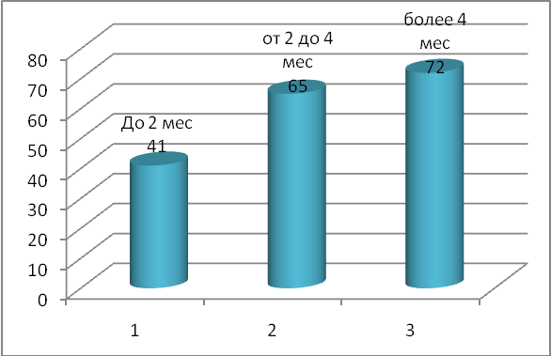
Рис. 5. Продолжительность хронической критической ишемии

По локализации поражения сосудистого русла, больные были разделены на группы. Преимущественно имела место окклюзия бедренно-подколенного сегмента – 69 человек, у 53 пациентов была окклюзия подвздошно-бедренного сегмента, у 28 – дистальный тип поражения (рис. 6).

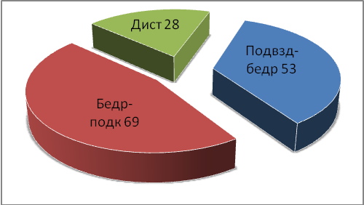
Рис. 6. Распределение больных по локализации поражения
Для систематизации пациентов в соответствии с реальностью IV стадию хронической критической ишемии мы подразделили на две подстадии: IVА – отграниченный сухой некроз (некрозы) без тенденции к распространению, или трофическая язва; и IVБ – сухой некроз или влажная гангрена с тенденцией к распространению (рис.7).
Распределение больных по стадиям заболевания было следующим: 55 с IVА стадией и 95 с IVБ стадией заболевания.

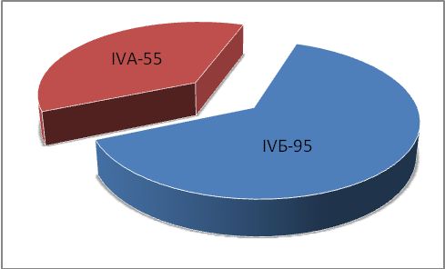
Рис. 7. Распределение больных по стадии заболевания
Таблица 1
Наиболее часто встречающаяся сопутствующая патология
Наименование патологии | Пациентов N(%)
Гипертоническая болезнь | 150(100%)
Ишемическая болезнь сердца | 98(65,3%)
Острый ишемический инфаркт миокарда в анамнезе | 78(52%)
Заболевания мочевыделительной системы | 38(21,3%)
Острый ишемический инфаркт головного мозга в анамнезе Хронические неспецифические заболевания легких | 17(11,3%)
Заболевания органов пищеварения | 9(6%)
Хронические неспецифические заболевания легких | 7(4,7%)

Из табл. 1 следует, что практически у всех 150 пациентов имели место ишемическая болезнь сердца и гипертоническая болезнь.
150 пациентов были разделены на следующие группы:
В I группу вошло 55 больных.
Длительность существования критической ишемии колебалась от 2 недель до 3 месяцев: от 2 недель до 2 месяцев – 44 человека и более 2 месяцев – 11 человек.
Все 55 пациентов поступали в стационар со значительным ухудшением состояния конечности и имели различного размера и локализации сочетанное гнойно-некротическое поражение стопы и голени с тенденцией к прогрессированию, что соответствовало IVБ стадии заболевания.
Виды поражений конечностей были следующие: влажная гангрена стопы с тенденцией к распространению у 43 и гнойно-некротические раны без признаков грануляции с распространением процесса на сухожилие и костные структуры стопы у 12 пациентов.
Наличие выраженных гнойно-некротических поражений стопы с тенденцией к распространению и нарастание явлений интоксикации заставили нас при выборе лечебной тактики отказаться от реконструктивных вмешательств и отдать предпочтение первичным ампутациям, которые были выполнены в срочном порядке.
Во II группу вошло 48 человек. Длительность существования критической ишемии колебалась от 2 недель до 6 месяцев: от 2 недель до 2 месяцев – 12 человек, от 2 до 4 месяцев – 28 человек и более 4 месяцев – 8 человек.
Виды поражений конечностей были следующие: сухая гангрена одного или нескольких пальцев стопы у 26, сухая гангрена дистальной части стопы или пяточной области у 11 и трофическая язва с поражением кожи и подкожно-жировой клетчатки у 11 больных, что соответствовало IVА стадии заболевания хронической критической ишемии.
Различные оперативные вмешательства на магистральных артериях в анамнезе имел 41 (85,42%) пациент. Кроме того, у 32 из них эти вмешательства выполнились неоднократно.
Выполненные ранее реконструктивно-восстановительные вмешательства свидетельствуют о том, что уже на этапе первичного обращения за ангиохирургической помощью заболевание носило тяжелый характер, значительно ограничивало выбор методов реконструкции и существенно снижало вероятность успеха повторных артериальных реконструкций.
У всех 48 больных было диагностировано диффузное многоуровневое протяженное поражение артериального русла с распространением на дистальные участки артериальной системы по данным ангиографии и ультразвукового исследования, в связи с чем, было начато стандартное консервативное лечение (в течение 8-10 суток), которое в этой группе успехом не увенчалось.
Рецидивирующий характер заболевания в анамнезе, наличие сопутствующей патологии, невозможность проведения артериальной реконструкции в связи с неудовлетворительным периферическим руслом, выраженный изнуряющий болевой синдром в покое, сохраняющийся на фоне длительной безуспешной консервативной терапии (8 – 10 суток), а также наличие трофических расстройств заставили нас при выборе лечебной тактики отдать предпочтение первичным ампутациям, которые были выполнены в плановом порядке.
III группу составили 47 человек. Из них 15 (31,91%) больных имели III стадию заболевания и 32 (68,09%) больных имели IVБ стадию заболевания. Длительность существования критической ишемии колебалась от 2 недель до 4 месяцев: от 2 недель до 2 месяцев – 22 человека, от 2 до 3 месяцев – 17 человек и более 3 месяцев – 8 человек.
Виды поражений конечностей были следующие: сухая гангрена одного или нескольких пальцев стопы у 15, сухая гангрена пяточной области у 17 пациентов и у 15 пациентов был выраженный ишемический отек без трофических поражений.
Всем пациентам после проведения предоперационной подготовки были выполнены плановые реконструктивные и восстановительные операции: бифуркационное аорто-бедренное шунтирование у 9 человек (из них 1 бифуркационное аорто-глубокобедренное шунтирование), перекрёстное бедренно-бедренное шунтирование у 5 человек, бедренно-подколенное шунтирование у 12 человек, эндартерэктомия из бедренных артерий у 12 человек (из них с пластикой глубокой бедренной артерии у 6 человек, с протезированием глубокой бедренной артерии у 1 человека), эндартерэктомия из подколенной и берцовых артерий у 9 человек.
У всех 47 пациентов в течение раннего послеоперационного периода возник ряд осложнений, что ухудшило имеющуюся до операции ишемию конечности и потребовало экстренной ампутации по жизненным показаниям, как единственно возможного метода лечения, в связи, с чем были выполнены вторичные ампутации бедра.
Все осложнения, возникшие после плановых реконструктивных и восстановительных операций можно представить следующим образом: на первом месте тромбозы – 40 (85,11%) случаев, на втором месте кровотечения – 5 (10,64%) случаев и на третьем месте нагноения – 2 (4,25%) случая (рис.8).

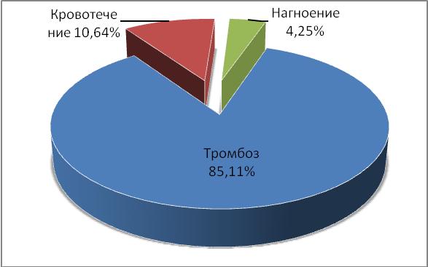

Рис.8. Осложнения плановых реконструктивных и восстановительных операций
Проведенный анализ показал, что причинами неблагоприятных исходов реконструктивных операций у больных с хронической критической ишемией нижних конечностей являлись диффузный характер поражения артериального русла – 34 случая, технические погрешности при выполнении реконструкции – 11 случаев, инфекционные осложнения в ближайшем послеоперационном периоде – 2 случая.
Венозные тромбоэмболические осложнения после ампутации конечности
Предоперационная подготовка и послеоперационное ведение пациентов не отличались от общепринятых принципов. Однако при выполнении ультразвукового исследования после ампутации бедра мы обратили внимание на очень частое обнаружение венозного тромбоза при наличии отека культи. Проведение ультразвукового исследования больным после ампутации бедра без отека культи также в некоторых случаях обнаруживало венозный тромбоз, что побудило нас проанализировать реальную частоту венозных тромбоэмболических осложнений после ампутации бедра.
После ампутации конечности на 5-е сутки 128 пациентам производилось ультразвуковое дуплексное сканирование глубоких вен. Из них у 106(82,8%) мы наблюдали признаки тромбоза глубоких вен после ампутации конечности. Из 22 пациентов, у которых ультразвуковых признаков тромбофлебита обнаружено не было, отек культи наблюдался у 12 (рис.9).

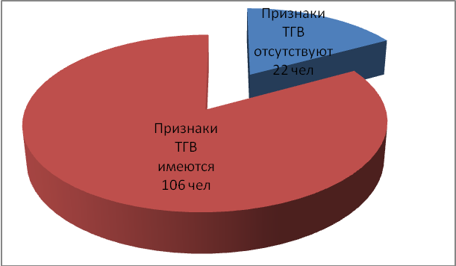

Рис. 9. УЗИ признаки венозного тромбоза
Клинические проявления венозного тромбоза у 66 (62,3%) больных были обычными: отек культи бедра. У 35 (33%) пациентов клинические проявления тромбоза глубоких вен отсутствовали при наличии ультразвуковых признаков. У 5 (3,9%) больных после ампутации бедра на фоне отсутствия отека манифестировала ТЭЛА (рис. 10).

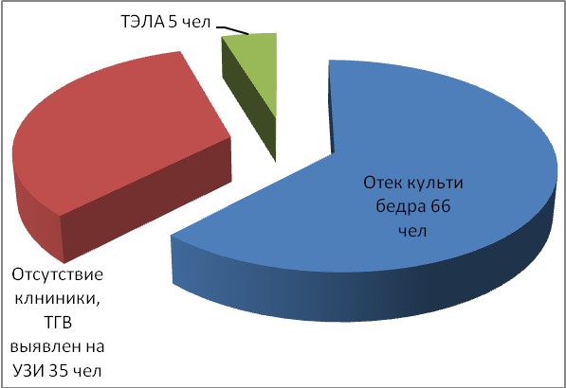

Рис. 10. Клинические проявления венозного тромбоза

У 66 пациентов с наличием отёка культи локализация венозного тромбоза была следующей. При ультразвуковом исследовании на 5-е сутки у 28(26,4%) пациентов был обнаружен тромб окклюзирующий культю бедренной вены и общую бедренную вену без признаков флотации. У 19(17,9%) пациентов при проведении ультразвукового исследования тромб окклюзировал не только культю бедренной вены и общую бедренную вену, но и глубокую вену бедра без признаков флотации. В 9(8,5%) случаях отек появился на 5-е сутки, на ультразвуковом исследовании имел место изолированный окклюзионный тромбоз культи бедренной вены без признаков флотации. В 10(9,4%) случаях отек появился на 4-е сутки, на ультразвуковом исследовании тромботические массы исходя из культи бедренной вены, распространялись на общую бедренную и наружную подвздошную вены, окклюзируя их без признаков флотации.
Следовательно, при окклюзионной форме тромбоза всегда имел место отек культи (рис.11).

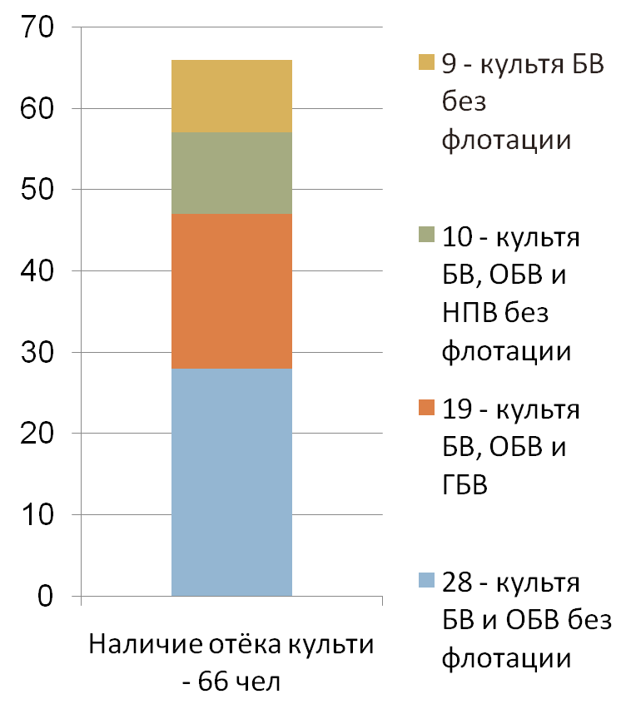

Рис. 11. Локализация венозного тромбоза у пациентов с наличием отёка культи

У 35(33%) пациентов клинические проявления тромбоза глубоких вен отсутствовали – отека культи не было. Однако при плановом ультразвуковом исследовании на 5-е сутки в 19(17,9%) случаях был обнаружен пристеночный тромб культи бедренной вены без распространения на общую бедренную вену и без признаков флотации. В 16(15,1%) случаях на ультразвуковом исследовании имел место пристеночный тромбоз общей бедренной вены исходящий из культи бедренной вены без признаков флотации.
Следовательно, при пристеночной форме тромбоза отека культи не было (рис. 12).

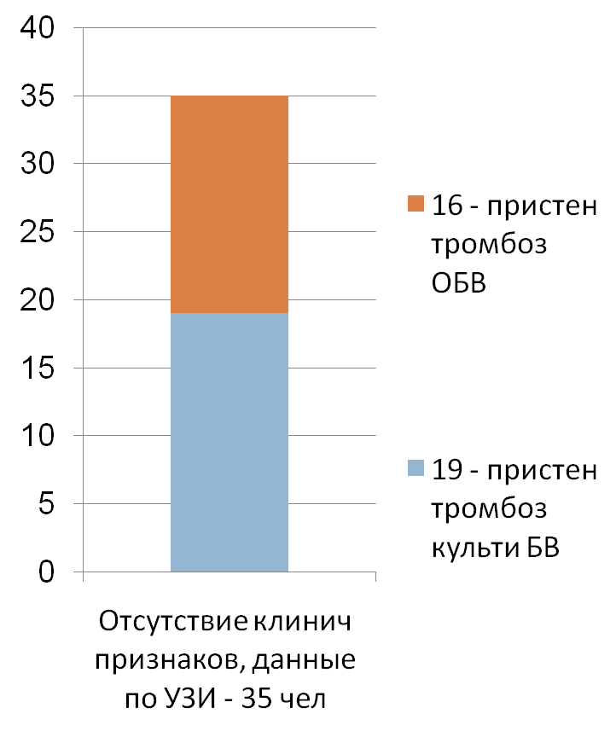

Рис. 12. Локализация венозного тромбоза у пациентов без отёка культи

У 5(4,7%) больных после ампутации бедра манифестировала ТЭЛА. Во всех случаях отек культи отсутствовал. Клиническая картина ТЭЛА была представлена одышкой в покое, болью в грудной клетке, кровохарканьем. Ультразвуковое исследование, выполненное сразу после приступа ТЭЛА выявило, в 3 случаях тромб, исходящий из культи бедренной вены и распространяющийся, на общую бедренную, наружную подвздошную вены и проксимальный отдел общей подвздошной вены с флотирующей частью в общей подвздошной вене и в 2 случаях тромб, исходящий из культи бедренной вены и распространяющийся на общую бедренную вену с флотирующей частью в общей бедренной вене на уровне сафено-бедренного соустья. На компьютерной томографии органов грудной клетки были обнаружены признаки ТЭЛА, что потребовало имплантации кава-фильтра для предупреждения повторных ТЭЛА.
Всем пациентам, у которых был обнаружен венозный тромбоз, было назначено лечение по следующей схеме: клексан или фраксипарин в соответствующих лечебных дозах в зависимости от массы тела больного, нимулид 100мг 2раза в сутки в течение 14 суток. На фоне такого лечения мы не наблюдали распространения венозного тромбоза на контрольном ультразвуковом исследовании.
Для контроля 84 пациентам, готовившимся на плановую ампутацию бедра, за 2-е суток до операции назначали антикоагулянты, в частности: клексан или фраксипарин в профилактической дозе (обычно это были клексан 0,4 мл 1раз в сутки подкожно или фраксипарин 0,4 мл 1раз в сутки подкожно). За 12 часов до операции делалась последняя инъекция. После ампутации клексан и фраксипарин продолжали вводиться в профилактических дозировках как минимум до ультразвукового исследования (на 5-е сутки). При обнаружении венозного тромбоза больной переводился на лечебные дозы антикоагулянтов, при отсутствии последнего прямые антикоагулянты продолжали вводиться до 7 суток.
На фоне такого лечения мы не наблюдали распространения венозного тромбоза на контрольном УЗИ, которое проводилось на 10-е сутки после ампутации. В результате получены следующие данные.
Из 84 пациентов, которым проводилась профилактика тромбоэмболических осложнений, ультразвуковые признаки тромбофлебита были обнаружены у 36(42,9%) из 84 больных против 106(82,8%) из 128 пациентов, которым профилактика тромбоэмболических осложнений не проводилась (см. рис. 13). А именно, в 20(23,8%) случаях был обнаружен пристеночный тромб культи бедренной вены без распространения на общую бедренную вену и без признаков флотации при отсутствии отека культи и в 16(19,1%) случаях на ультразвуковом исследовании имел место пристеночный тромбоз общей бедренной вены исходящий из культи бедренной вены без признаков флотации и с наличием отека культи. Из 48 пациентов, у которых ультразвуковых признаков тромбофлебита обнаружено не было, отек культи наблюдался у 32.

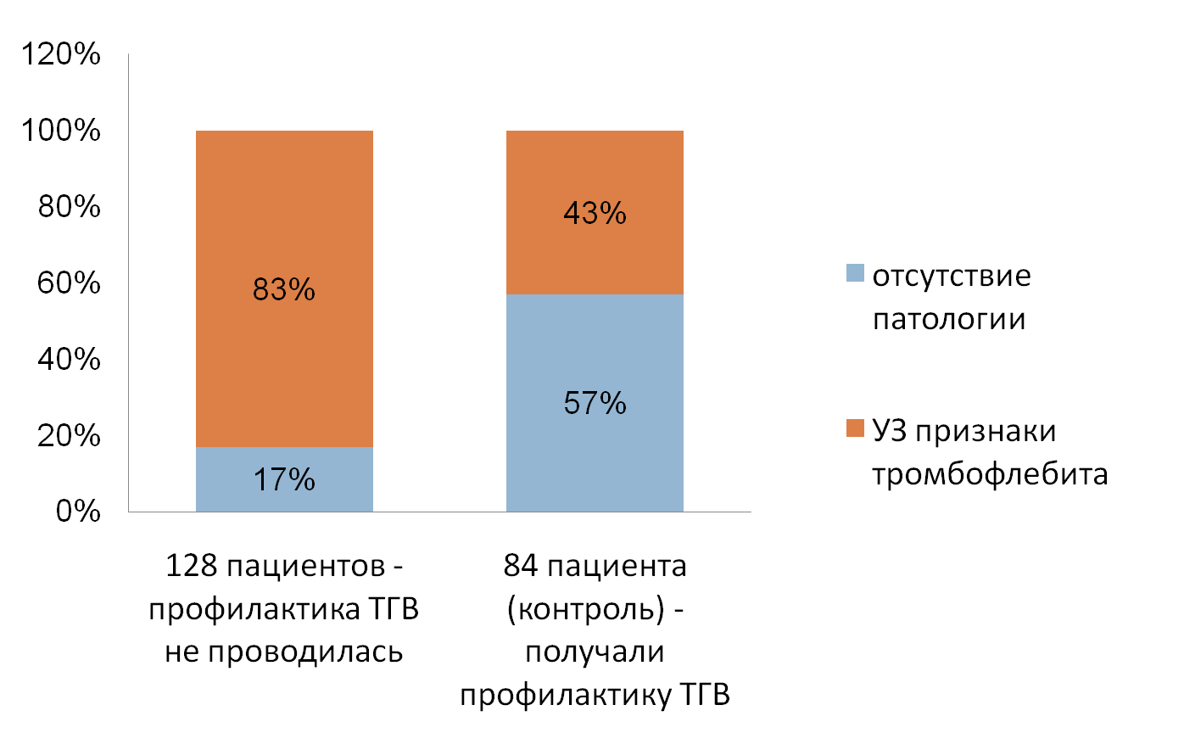
Рис. 13. Сравнение результатов

Анализ качества жизни пациентов до ампутации, после ампутации и на этапе протезирования
В настоящее время разработано много методов оценки качества жизни больных, но все они имеют многосложные дублирующиеся вопросы, на которые наши пациенты часто затрудняются ответить. Это привело нас к созданию модифицированного автором наиболее простого опросника В.В. Савина. При его разработке главной задачей было сделать максимально удобными подсчет показателей и оценку качества жизни. В зависимости от количества набранных баллов, качество жизни оценивалось как удовлетворительное (≥26 баллам) и неудовлетворительное (<25 баллов).
В предоперационном периоде 142 пациента заполняли анкету впервые. Результатом было неудовлетворительное качество жизни (<25 баллов), которое выражалось изнуряющим болевым синдромом в покое и ночными болями; частым и длительным использованием обезболивающих средств; отсутствием интереса к общению с семьей и друзьями; значительным снижением настроения, аппетита, продолжительности сна, физической активности, работоспособности; частыми медикаментозными поддержками в стационарных условиях, на которые не хватало собственных средств.
В ближайшем послеоперационном периоде 142 пациентов заполняли анкету второй раз после снятия швов с культи. Результатом было удовлетворительное качество жизни (≥ 26 баллам). Больные отмечали отсутствие болевого синдрома; значительное повышение настроения, аппетита, продолжительности сна; появление интереса к общению с семьей и друзьями. Все это в целом повышало «интерес к жизни» (рис. 14).
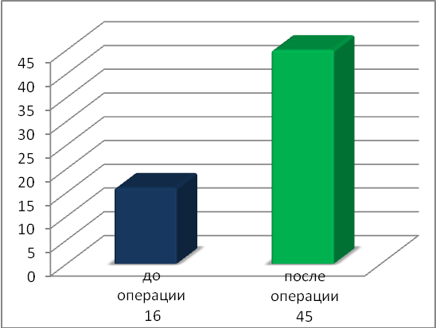
Рис.14. Усредненные показатели качества жизни до операции и в ближайшем послеоперационном периоде

В отдаленном послеоперационном периоде пациенты заполняли опросник через 3 недели, 1 месяц, 3 месяца, 6 месяцев, 12 месяцев, 18 месяцев и 24 месяца.
При анализе отдаленных результатов у пациентов, подвергшихся ампутации, выявлено значительное повышение качества жизни, прослеживающееся в течение 3 – 4 недель.
В дальнейшем отмечается постепенное снижение качества жизни. В тоже время, начиная с момента использования протеза, качество жизни стабилизируется в удовлетворительных пределах и значительно выше, чем при отсутствии протезирования (рис. 15,16).

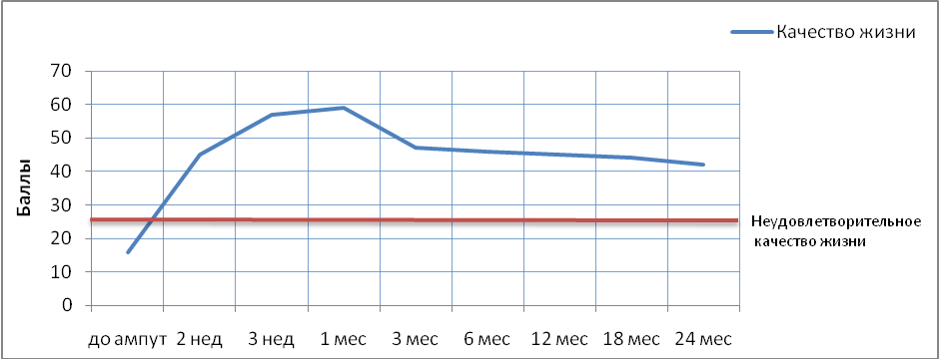

Рис. 15. Уровень качества жизни больных до ампутации, после ампутации и протезирования

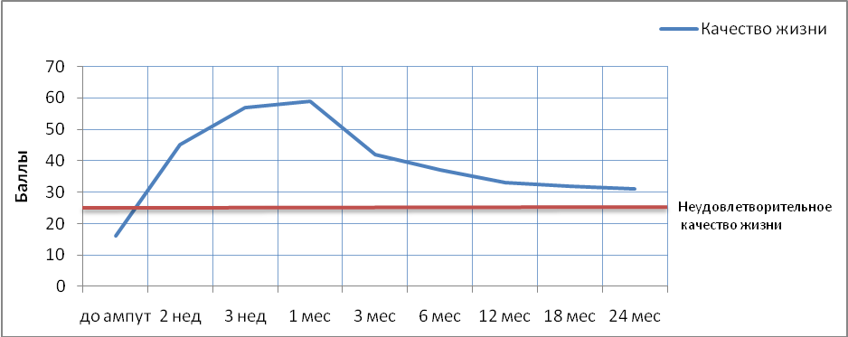

Рис. 16. Уровень качества жизни больных до ампутации, после ампутации и отсутствии протезирования

В ближайшем послеоперационном периоде после высокой ампутации конечности в стационаре летальных исходов не было.
Отдаленные результаты прослежены до 48 месяцев.
В отдаленном послеоперационном периоде после высокой ампутации конечности причинами смерти были: острый инфаркт миокарда – 12 случаев (9,8%), острое нарушение мозгового кровообращения – 5 случаев (4%), онкологическое заболевание – 1 случай (0,8%).

Результаты двухлетней консервативной терапии хронической критической ишемии при отсутствии возможности реконструкции и некоторые экономические показатели в этой группе
178 пациентов с многоуровневым диффузным поражением артериального русла, которым проводилась консервативная терапия, по классификации стадии ишемии разделились следующим образом: 64 с III стадией и 114 с IVА стадией заболевания.
У подавляющего большинства больных имела место множественная сопутствующая патология.

Таблица 2
Наиболее часто встречающаяся сопутствующая патология
Наименование патологии | Пациентов N(%)
Ишемическая болезнь сердца | 178(100%)
Гипертоническая болезнь | 178(100%)
Хронические неспецифические заболевания легких | 157(88,2%)
Острый ишемический инфаркт миокарда в анамнезе | 132(74,2%)
Острый ишемический инфаркт головного мозга в анамнезе | 47(26,4%)
Заболевания мочевыделительной системы | 38(21,3%)
Заболевания органов пищеварения | 37(20,8%)

Так у всех 178 пациентов имели место ишемическая болезнь сердца и гипертоническая болезнь.
Продолжительность заболевания от появления первых признаков перемежающейся хромоты до возникновения критической ишемии варьировала от 1 года до 15 лет: от 1 до 5 лет – 54 человека, от 6 до 10 лет – 78 человек, более 11 лет – 46 человек (рис. 16).

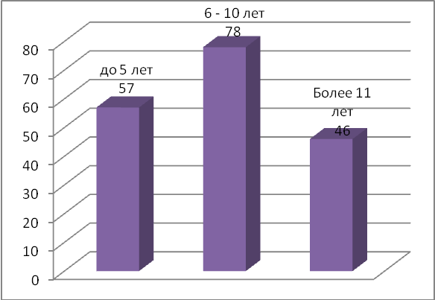

Рис.16. Продолжительность перемежающейся хромоты

Следует отметить, что подавляющее большинство больных до развития критической ишемии конечности за ангиологической помощью не обращались.
Длительность существования критической ишемии колебалась от 2 недель до 1 месяца – 41 человек, от 2 до 4 месяцев – 65 человек и более 5 месяцев 72 человека (рис. 17). Следовательно, большинство пациентов имели длительный анамнез критической ишемии.

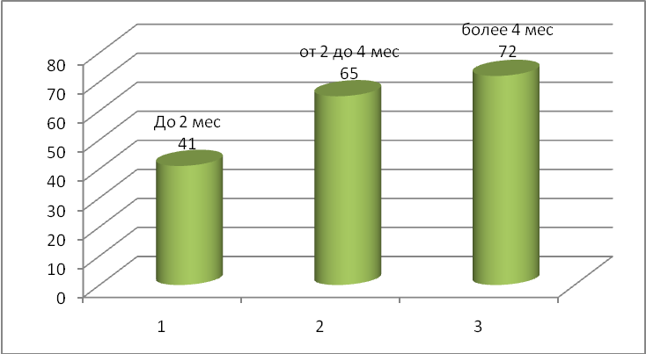
Рис. 17. Продолжительность хронической критической ишемии

У всех 178 пациентов в результате тщательного обследования выяснилось, что прямая реконструкция невыполнима из-за диффузного многоуровневого поражения артериального русла конечности с распространением на дистальные участки артериальной системы по данным ангиографии и ультразвукового исследования, а непрямые методы реваскуляризации не могут быть использованы в связи с наличием тяжелой сопутствующей патологии. Единственный метод лечения в данном случае попытка консервативной терапии.
Учитывая то, что все 178 пациентов были финансово неблагополучными, простагландины не использовались в связи с их дороговизной, больным был проведен курс стандартной консервативной терапии. В «лечебную корзину» входили следующие препараты:
1. Рефортан 6% - 250,0 в/в капельно N7.
2. Ксантинола никотинат 15%-4,0 N7.
3. Пентоксифиллин 10мл на 200,0 физ. р-ра, в/в капельно N7.
4. Сулодексид 600ЕД на 200,0 физ. р-ра, в/в капельно, утром и 600ЕД в/м вечером, N7.
В результате стандартного комплекса лечебных мероприятий к 7-8 суткам 95 пациентов (53,4%) отметили улучшение, выражавшееся в уменьшении болей, регрессе ишемического отека. В 23% случаев (41 больной) эффекта от проводимого лечения не наблюдалось. У 42 пациентов (23,6%) ишемия прогрессировала, в связи, с чем была произведена высокая ампутация конечности.
В отдаленном периоде срок наблюдения составил до 2 лет.
Мы позволим себе привести данные самого приблизительного скрининга финансовых расходов, которые пошли на лечение пациентов без учета стационарного койко-дня.
Оставшиеся с сохраненной конечностью пациенты были вынуждены периодически (до 4 раз в год) госпитализироваться в стационар для проведения курса стандартной консервативной терапии.
Путем нетрудных вычислений можно подсчитать стоимость курса стандартного стационарного лечения. По данным единой справочной системы аптек города Рязань он составляет 7220 рублей, без учета стационарного койко-дня.
Если учитывать, что стационарные курсы лечения больные с критической ишемией вынуждены проходить до 4 раз, то годовая стоимость стационарного лечения составляет 21660 рублей, без учета постоянного приема анальгетиков и дезагрегантов.
После выписки пациент продолжал лечиться амбулаторно, в течение 3 месяцев. Средняя стоимость амбулаторного курса лечения, в который входят такие лекарственные средства как сулодексид, ксантинол, трентал составляет 8234 рубля.
Амбулаторный курс лечения повторяют каждые 6 месяцев, назначается он на 3 месяца, и годовая его стоимость составляет 16468 рублей.
Таким образом, средняя годовая стоимость амбулаторного и стационарного лечения составляет 38128 рублей.
В течение 2 месяцев после выписки высокая ампутация была произведена еще 25 пациентам (14%), а в последующие 2 года еще 65(36,5%) больным. В итоге сохраняемость конечностей составила 25,8 % (рис.18).

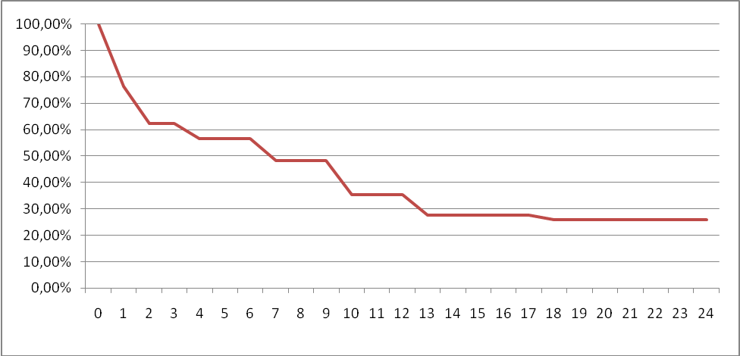
Рис.18. Сохраняемость конечностей в ближайшем и отдаленном периодах

Основная проблема длительного консервативного лечения заключается в том, что эффективность его при тяжелой критической ишемии заведомо низкая не зависимо от стоимости, и ампутация все равно выполняется в течение ближайших 3 лет. Длительное консервативное лечение практически не приносит облегчения больному и кроме того связано со значительными финансовыми затратами. Ампутация же на самом деле купирует изнуряющий болевой синдром и симптомы интоксикации. Пациента больше не беспокоят постоянные боли в конечности, нормализуется сон, аппетит, улучшается настроение, появляется интерес к общению с семьей и друзьями. Все это приводит к улучшению некоторых разделов качества жизни пациента. Как следствие, своевременное прекращение страданий больного и создание полноценной культи, пригодной для протезирования, в итоге, обходятся дешевле, чем длительное консервативное лечение с непродолжительным эффектом.
Выводы
1. Ампутация бедра при критической ишемии и невозможности оперативного восстановления кровообращения является срочной операцией. Оптимальные сроки её выполнения следующие:
- при прогрессирующих гнойно-некротических изменениях 2 – 3 суток;
б) при прогрессирующей ишемии после неудачной реконструкции 3 – 5 суток;
в) при стабильных некротических процессах с выраженным болевым синдромом 8 – 10 суток.
2. Основной причиной вторичных ампутаций является недостаточная предоперационная оценка путей притока и оттока (72,3%).
3. Частота послеоперационных тромбозов магистральных вен культи без проведения профилактики составляет 84%. Профилактическое применение низкомолекулярных гепаринов позволяет снизить частоту послеоперационных тромбозов магистральных вен культи до 41%.
4. В оценке качества жизни проведенной больными после ампутации можно выделить 3 периода:
a) значительное улучшение в первые 4 недели (исчезновение основных клинических жалоб);
б) снижение в последующие несколько месяцев (адаптация к новым условиям жизни);
в) стабилизация при освоении передвижения.
5. Длительное консервативное лечение критической ишемии (без использования простагландинов) заведомо малоэффективно и в реальности связано с большими личными финансовыми затратами пациента.

Практические рекомендации
1. Оптимальные сроки ампутации бедра при критической ишемии и невозможности оперативного восстановления кровообращения следующие:
- при прогрессирующих гнойно-некротических изменениях 2 – 3 суток;
б) при прогрессирующей ишемии после неудачной реконструкции 3 – 5 суток;
в) при стабильных некротических процессах с выраженным болевым синдромом 8 – 10 суток.
2. Основной причиной вторичных ампутаций является недостаточная предоперационная оценка путей притока и оттока (72,3%), поэтому необходимо тщательное обследование больных с хронической критической ишемией на предмет наличия удовлетворительных путей притока и приема для решения вопроса о целесообразности реконструкции.
3. Обобщена и систематизирована специфика предоперационной подготовки и послеоперационного ведения при ампутациях бедра выполненных по поводу хронической критической ишемии нижних конечностей, которая широко используется в практике отделения сосудистой хирургии ГУЗ РОККД.
4. Частота послеоперационных тромбозов магистральных вен культи без проведения профилактики составляет 84%, поэтому ультразвуковое исследование показано всем пациентам после ампутации бедра, не зависимо от наличия или отсутствия отека культи. Профилактическое применение низкомолекулярных гепаринов позволяет снизить частоту послеоперационных тромбозов магистральных вен культи до 41%.
5. Длительное консервативное лечение критической ишемии (без использования простагландинов) заведомо малоэффективно и в реальности практически не приносит облегчения больному, кроме того, связано со значительными финансовыми затратами. Как следствие, своевременное прекращение страданий больного и создание полноценной культи, пригодной для протезирования, в итоге, обходятся гораздо дешевле, чем длительное консервативное лечение с непродолжительным эффектом.

СПИСОК РАБОТ ОПУБЛИКОВАННЫХ ПО ТЕМЕ ДИССЕРТАЦИИ
- Анализ причин вторичных ампутаций после плановых реконструктивных операций у больных с хронической критической ишемией нижних конечностей // Вопросы ангиологии, сосудистой и оперативной хирургии.- Рязань, 2007.- Т.2.- С.128-132.
- Ампутация как одна из штатных методов лечения больных в стадии критической ишемии // Материалы ежегодной научной конференции университета. – Рязань: РязГМУ,2009. - С. 56 – 58. - (Соавт.: П.Г. Швальб).
- К вопросу о причинах неблагоприятных исходов вторичных ампутаций // Материалы ежегодной научной конференции университета. – Рязань: РязГМУ,2009. – С. 58 – 60. - (Соавт.: П.Г. Швальб).
- Качество жизни больных после ампутации конечности // Материалы научно-практической конференции молодых ученых.- Рязань, 2009.- С.7-9.- (Соавт.: П.Г. Швальб, И.А. Сучков).
- Некоторые разделы качества жизни больных после ампутации конечности в стадии критической ишемии // Бюл. НЦССХ им. А.Н. Бакулева РАМН.- 2009.- Т.10, №6 (Прил.).- С. 165.- (Прил. к журн.: Пятнадцатый Всероссийский съезд сердечно-сосудистых хирургов.- М.,2009).
- Проблемы реабилитации больных после ампутации конечности // Рос. медико-биол. вестн. им. акад. И.П. Павлова.- 2009. – № 1. – С.115 – 120. - (Соавт.: П.Г. Швальб).
- Причины вторичных ампутаций у больных с хронической критической ишемией нижних конечностей после реконструктивных операций // Новости хирургии. – 2010. – Т.18, № 1. – С. 41 – 45. – (Совм. с: П.Г. Швальб, Р.Е. Калинин, А.Е. Качинский, И.А. Сучков).
- Профилактика венозных тромбоэмболический осложнений после ампутации конечности по поводу хронической критической ишемии // Флебология. – 2010.- Т.4,№2.- С. 158. - (Содерж. журн.: Материалы VIII науч. – практ. конф. ассоциации флебологов России с Междунар. участием).- (Совм. с: И.А. Сучков).

